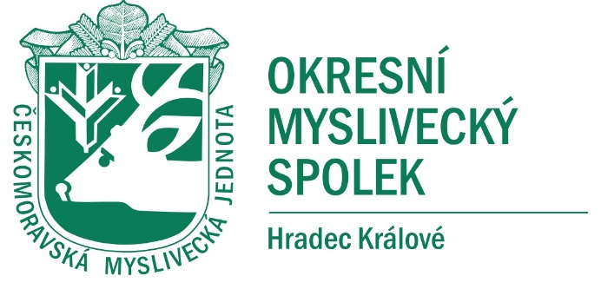
Českomoravská myslivecká jednota, z.s.
Okresní myslivecký spolek Hradec Králové, z.s.
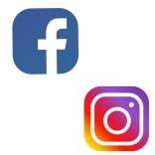
Všehrdova 194/6
500 02 Hradec Králové
IČ: 67777163
e-mail: hradeckralove@cmmj.cz
tel. +420 602 277 780
web: hradeckralove.cmmj.cz

PŘIHLÁŠKA – zkoušky pro myslivecké hospodáře

Příjmení a jméno:

Datum narození:

Rodné číslo:

Místo narození:

Trvalé bydliště, vč. PSČ:

Myslivecké sdružení odborné praxe:

telefon:

e-mail:

…………………………………….
vlastnoruční podpis

